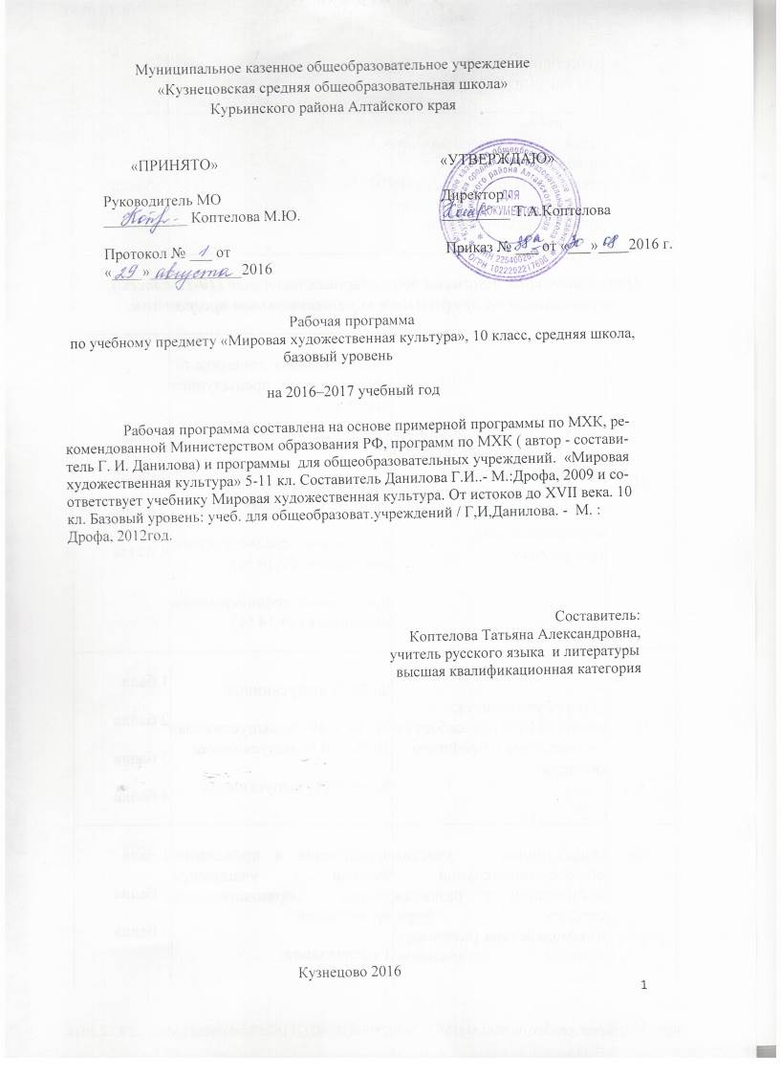 Требования к уровню подготовки выпускников
В результате изучения мировой художественной культуры на базовом уровне ученик должен

знать/понимать
- основные виды и жанры искусства;
- изученные направления и стили мировой художественной культуры;
- шедевры мировой художественной культуры;
- особенности языка различных видов искусства;

уметь
- узнавать изученные произведения и соотносить их с определенной эпохой, стилем, направлением;
- устанавливать стилевые и сюжетные связи между произведениями разных видов искусства;
- пользоваться различными источниками информации о мировой художественной культуре;
- выполнять учебные и творческие задания (доклады, сообщения);

использовать приобретенные знания и умения в практической деятельности и повседневной жизни для:
- выбора путей своего культурного развития;
- организации личного и коллективного досуга;
- выражения собственного суждения о произведениях классики и
- современного искусства;
- самостоятельного художественного творчества

Результаты обучения
Результатом преподавания учебного предмета «Мировая художественная культура» должен явиться эстетический рост учеников, постигающих мировую художественную культуру: от восприятия школьниками конкретных художественных произведений через постижение ими целостной художественной картины мира к самостоятельной эстетической деятельности, к собственному творчеству, возвышению духовности на основе мирового, отечественного, регионального культурного наследия
Содержание программы:
Название раздела, темы и количество часов на ее изучение
Древние цивилизации (6часов)
Искусство первобытного человека 1
Роль мифа в культуре. Древние образы и символы. Живопись Альтамиры. Символика геометрического орнамента в произведениях изобразительного искусства. Зарождение архитектуры, ее связьс религиозными верованиями и представлениями человека (Стоунхендж). Театр, музыка, танец.
Архитектура страны фараонов 2
Мировое значение древнеегипетской цивилизации. Пирамиды в Гизе как выдающиеся памятники мирового зодчества и одно из чудес света. Храмы Среднего и Нового царств. архитектурные комплексы в Карнаке.
Изобразительное искусство и музыка Египта. 1
Гигантизм и неизменность канона – примета Вечной жизни в изобразительном искусстве (скульптурные памятники, рельефы и фрески – по выбору).
Художественная культура Древней Передней Азии 1
Особенности художественной культуры Междуречья. Аскетизм и красочность архитектурных ансамблей Вавилона.
Искусство доколумбовой Америки 1
Оригинальный и самобытный характер художественной культуры доколумбовой Америки.
Культура Античности (4 часа)
Золотой век Афин 1
Всемирно-историческое значение художественной культуры Древней Греции. Идеалы красоты в ансамбле афинского Акрополя, общественного и культурного центра греческой цивилизации. Парфенон – главное украшение Акрополя.
Архитектура Древнего Рима 1
Архитектурные символы римского величия. Пантеон – «храм всех богов».
Театральное искусство Античности 1
Рождение греческого театра (обобщение ранее изученного) особенности театрального действа.
Средние века (9 часов)*
Мир византийской культуры 1
Значение культуры Византийской империи. Следование античным традициям, пролог к развитию средневековой культуры. Собор Святой Софии в Константинополе как воплощение идеала божественного мироздания в восточном христианстве.
Архитектурный облик Древней Руси 1
Древнерусский крестово-купольный тип храма. Архитектурный облик Киева – «матери городов русских».
Особенности новгородской о владимиро-суздальской архитектуры 1
Архитектура Великого Новгорода и ее характерные особенности. Архитектура Владимиро-Суздальского княжества.
Архитектура Московского княжества 1
Ансамбль Московского Кремля
Изобразительное искусство Древней Руси 2
Икона и иконостас. Особенности новгородской школы живописи. Шедевры Андрея Рублева и основные вехи его творчества.
Архитектура западно-европейского Средневековья 2
Монастырская базилика как средоточие культурной жизни романской эпохи. Готический собор как образ мира.
Изобразительное искусство Средних веков 1
Скульптура романского стиля и готики, ее теснейшая связь с архитектурой.
Культура Востока (6часов)
Индия – «страна чудес» 2
Самобытность и неповторимость художественной культуры Индии. Шедевры индийского зодчества.
Художественная культура Китая 2
Значение и уникальный характер китайской художественной культуры. Шедевры архитектуры.
Искусство Страны восходящего солнца (Япония) 1
Своеобразие и неповторимость искусства Японии (обобщение ранее изученного.0. шедевры японской архитектуры.
Художественная культура ислама 1
Исторические корни и значение искусства ислама. Шедевры архитектуры.
Возрождение (9 часов)
Флоренция – колыбель итальянского Возрождения 1
Эстетика итальянского Возрождения. Воплощение идеалов Ренессанса в архитектуре Флоренции.
Золотой век Возрождения. Художественный мир Леонардо да Винчи 3
Судьба Леонардо да Винчи и основные этапы его творческой деятельности. Прославленные шедевры художника (по выбору с обобщением ранее изученного). Скульптурные и живописные шедевры Микеланджело. Отражение в них глубоких философских размышлений автора о смысле жизни и смерти (обобщение ранее изученного). Судьба Рафаэля, основные этапы его творчества. Рафаэль – певец женской красоты (обобщение ранее изученного). Портретное творчество художника.
Возрождение в Венеции 1
Художественный мир Тициана и основные вехи его творческой биографии.
Северное Возрождение. Живопись нидерландских и немецких мастеров. 2
Гентский алтарь Яна Ван Эйка как обощенный образ Вселенной, гармонии человека с жизнью природы. Мастерство Дюрера-гравера.
Музыка и театр эпохи Возрождения. 2 Музыкальная культура Возрождения. Мир человеческих чувств и сильных страстей в театре Шекспира.

Тематический поурочный план учебного предмета «Мировая художественная культура» в 10 классе (34 часа, 1 час в неделю, 34учебные недели)

№  п/п | Наименование раздела и тем | Дата по плану | Дата фактически
1.1 | Древние цивилизации (6часов)  Искусство первобытного человека
2.2 | Архитектура страны фараонов
3.3 | Архитектура страны фараонов
4.4 | Изобразительное искусство и музыка Египта.
5.5 | Художественная культура Древней Передней Азии
6.6 | Искусство доколумбовой Америки
7.1 | Культура Античности (4 часа)  Золотой век Афин
8.2 | Архитектура Древнего Рима
9.3 | Театральное искусство Античности
10.4 | Театральное искусство Античности
11.1 | Средние века (9 часов)*  Мир византийской культуры
12.2 | Архитектурный облик Древней Руси
13.3 | Особенности новгородской и владимиро-суздальской архитектуры
14.4 | Архитектура Московского княжества
15.5 | Изобразительное искусство и музыка Древней Руси
16.6 | Изобразительное искусство и музыка Древней Руси
17.7 | Архитектура западно-европейского Средневековья
18.8 | Архитектура западно-европейского Средневековья
19.9 | Изобразительное искусство Средних веков
20.1 | Культура Востока (6часов)  Индия – «страна чудес»
21.2 | Индия – «страна чудес»
22.3 | Художественная культура Китая
23.4 | Художественная культура Китая
24.5 | Искусство Страны восходящего солнца (Япония)
25.6 | Художественная культура ислама
26.1 | Возрождение (9 часов)  Флоренция – колыбель итальянского Возрождения
27.2 | Золотой век Возрождения. Художественный мир Леонардо да Винчи
28.3 | Золотой век Возрождения. Бунтующий гений Микеланджело
29.4 | Золотой век Возрождения. Рафаэль – «первый среди равных»
30.5 | Возрождение в Венеции
31.6 | Северное Возрождение. Живопись нидерландских и немецких мастеров
32.7 | Северное Возрождение. Живопись нидерландских и немецких мастеров
33.8 | Музыка и театр эпохи Возрождения
34.9 | Заключительный урок
* Тема «Театральное искусство и музыка Средних веков» в авторской программе обозначена как «дополнительная (необязательная для изучения)

